ЗАДАНИЕ 1. Проект школьного учебно-опытного участка

школы №12 г. Бердск (городская школа)

Учебно-опытный участок МБОУ «СОШ №12» организован для проведения занятий со школьниками по биологии, экологии, технологии; для выполнения обучающимися опытов, наблюдений, исследований, летних заданий, организации общественно полезного, производительного труда.

Пришкольный УОУ находится на территории школы в соответствии с проектом школы и генпланом. Пришкольный УОУ как составная часть школьной территории передан школе в пользование на основании решения администрации г. Бердск.

Цель. В ходе занятий с учащимися на учебно-опытном участке учитель может наглядно показать многие процессы и явления, таким образом, происходит закрепление знаний учащихся, полученных на уроках. Также происходит формирование не только знаний, но и определенных качеств личности, таких как экологическая культура, бережное и ответственное отношение к окружающей среде. Красивый, ухоженный учебно-опытный участок воспитывает в школьниках эстетические чувства, любовь к природе, сельскохозяйственному труду.

Задачи:

совершенствование знаний обучающихся по биологии, экологии, географии и природоведению;

формирование практических умений по выращиванию и уходу за растениями;

формирование интеллектуальных и практических умений, связанных с проведением наблюдений и опытов, с оценкой состояния окружающей среды;

повышение уровня экологической культуры;

формирование у учеников ответственного отношения к труду, к окружающей среде;

воспитание у школьников трудолюбия, любви к природе и сельскому хозяйству.

совершенствованию умений: наблюдать биологические явления, устанавливать фенологические фазы, описывать их, фиксировать наблюдения, сравнивать опытные и контрольные объекты, формулировать доказательные выводы на основе применения
простейших расчетов, формировать умения интерпретировать полученные данные в зависимости от состояния погоды и от изменения условий эксперимента.

формирование умений и навыков по выращиванию культурных растений продовольственных культур, лекарственного сырья, посадочного материала с учетом биологически обоснованной агротехники;

осуществление профессиональной подготовки, ориентированной на с/х профессии.

Основные требования к учебно-опытному участку:

площадь земли должна быть хорошо освещена солнцем, поверхность, в зависимости от ландшафта, ровная, имеющая возвышенности и др. Почва - однородная по составу (исходя из особенности ландшафта);

источник воды может быть естественным (пруд) или искусственным (скважина, колодец, снабженные электромотором), что позволяет провести водопровод во все отделы участка;

ограждение обязательно как искусственное, так и естественное (хорошо стригущиеся кустарники и деревья);

хозяйственные постройки недалеко от школы или в конце участка (доступные для работы в различных отделах);

четко обозначенные отделы на участке.

Наличие водоема (искусственного или естественного) позволяет использовать его не только как источник для полива растений, но и как объект для организации научной работы по биологии животного, растительного мира и экологии этого водоема.

Вход
Школа
Цветник
Цветник
МОРФОЛ. РАСТ.
Спорт. площ.
Отдел овощ. культур
Плодово-ягодный отдел
Дендрарий
Цв.- дек. отдел
Гараж
Инвентарь
СИСТЕМ. РАСТ.

Рис. 1. Примерный план школьного учебно-опытного участка

ЦВЕТОЧНО-ДЕКОРАТИВНЫЙ ОТДЕЛ

Цветочно-декоративный отдел располагается возле парадного входа и на территории УОУ. Основное назначение отдела не только эстетическое, но и образовательное, поскольку на цветочно-декоративных растениях обучающиеся могут знакомиться с морфологическими, биологическими особенностями, закрепить знания о систематических группах в объеме программы по биологии. Поэтому для отдела подобраны культуры травянистых однолетних и многолетних цветочно-декоративных растений. В список растений, выращиваемых в цветнике включены представители семейств, изучаемых в школе.

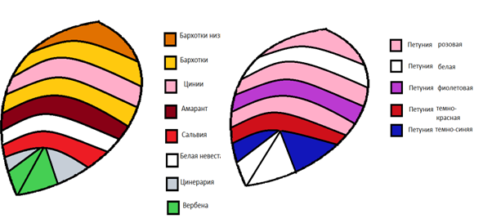

Рис. 2. Примерный план клумбы цветочно-декоративного отдела

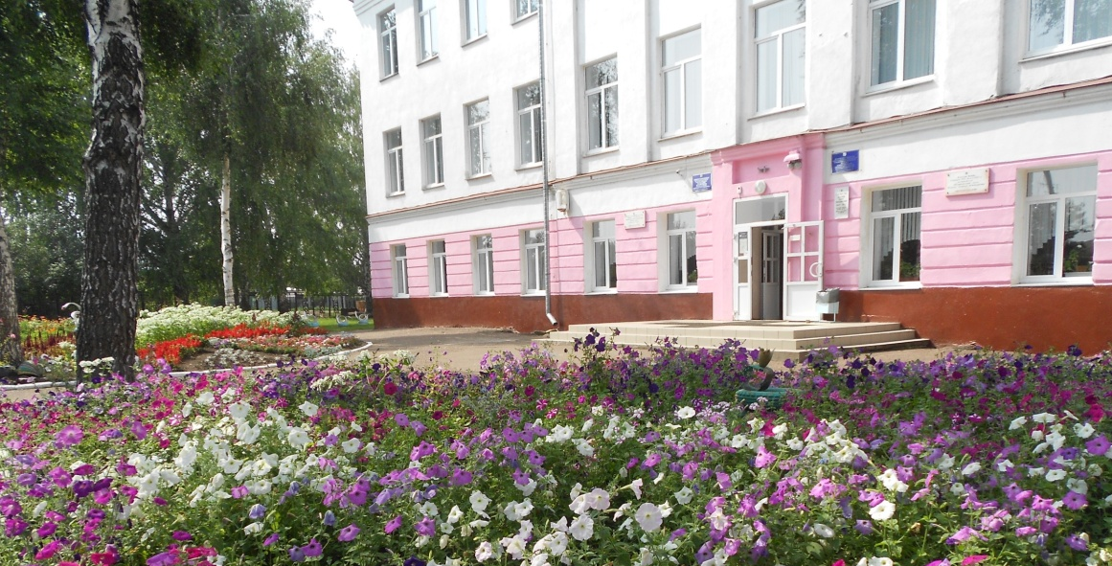

Фото 1. Цветочно-декоративный отдел

Таблица 1 – Список растений учебно-опытного участка
Однолетние растения УОУ | Многолетние растения УОУ
1.Агератум (Ageratum)  2.Аллиссум (Alyssum),  3.Амарант (Amaranthus)  4.Астра (сallistephus chinensis)  5.Бальзамин (balsamin)  6.Бархатцы (Tagetes)  7.Вербена (Verbena)  8.Вьюнок (Convolvulus)  9.Душистый горошек (Lathyrus odoratus)  10.Иберис (Iberis)  11.Календула (Calendula)  12.Космея (Cosmos)  13.Лаватера (Lavatera)  14.Львиный зев, или Антирринум (Antirrhinum)  15.Мак (Papаver)  16.Настурция, или Капуцин (Tropaeolum)  17.Пеларгонию (Pelargonium)  18.Петуния (Petunia)  19.Портулак (Portulaca)  20.Сальвия, или Шалфей(Salvia)  21.Табак (Nicotiana)  22.Целозия (Celosia)  23.Цинерария (Cineraria)  24.Цинния (Zinnia)  25.Эшшольция (Eschscholzia) | 1.Адонис (Adonis)  2.Аквилегия, или водосбор (Aquilegia)  3.Василек (Centaurea)  4.Гайлардия ( Gaillardia)  5.Гвоздика ( Diantus)  6.Гелениумы (Helenium)  7.Двукисточник тростниковый (Phalaroides arundinacea)  8.Живучка ползучая (Ajuga reptans )  9.Ирис ( Iris)  10.Ландыш (Convallaria majalis).  11.Лилейник (Hemerocallis)  12.Люпин (Lupinus)  13.Молочай (Euphorbia)  14.Очиток (Sedum)  15.Нарцисс (Nfrcissus)  16.Тимьян, или чабрец (Thymus)  17.Тысячелистник (Achillea)  18.Тюльпан (Tulipa)  19.Чистец шерстистый (Stachys lanata)  20.Шалфей (Salvia)  21.Эхинацея ( Echinacea)

ОТДЕЛ ОВОЩНЫХ КУЛЬТУР

Представляет коллекцию однолетних и двулетних овощных культур. Отдел предназначен для знакомства учащихся с различными сортами овощных культур, привития умений и навыков ухода за ними. Используется 5-польный севооборот. Также здесь расположен коллекционный участок овощных растений.

В овощном отделе выращиваются следующие культуры:

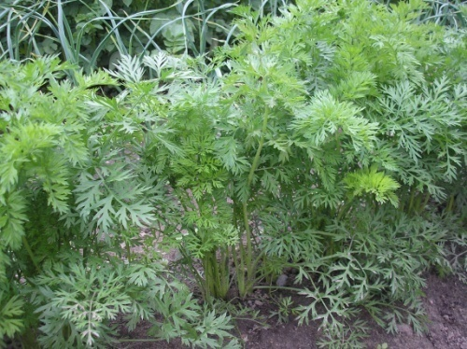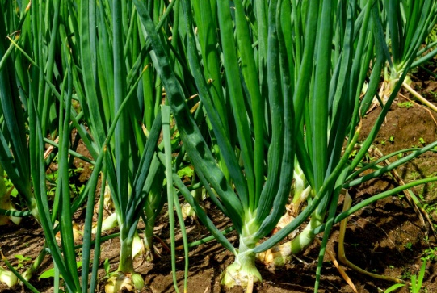

Морковь посевная Лук ре́пчатый

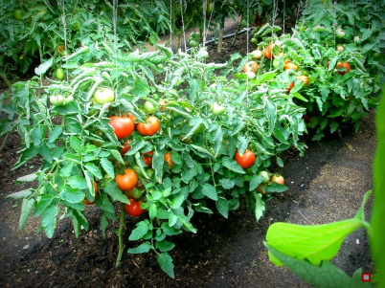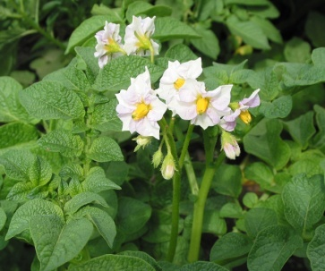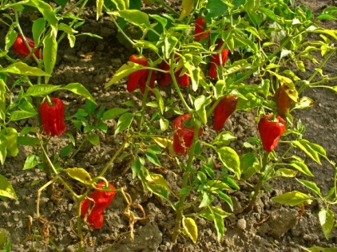

Томаты Карто́фель Пе́рец сла́дкий

ПЛОДОВО-ЯГОДНЫЙ ОТДЕЛ

Биологический сектор, объединив отделы «Систематика
травянистых растений», «Морфология травянистых растений»,
«Дендрарий», «Плодово-ягодный» решает сразу несколько задач,
это – экономия территории под необходимые сектора, интеграция
содержания при подготовке заданий, организация научной работы
учащихся профильных классов, практическая работа по элективным
курсам и др.
Плодово-ягодный отдел служит для размещения коллекции основных плодово-ягодных растений, необходимых для изучения способов выращивания, ухода, для практических работ. В плодово-ягодном отделе расположен питомник. В питомнике находится небольшая школка сеянцев и черенковый участок.
На УОУ произрастают 2 яблони, облепиха, вишня, жимолость, черемуха, рябина, калина, боярышник, смородина, малина.
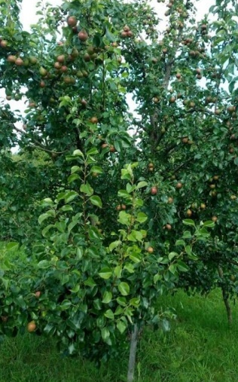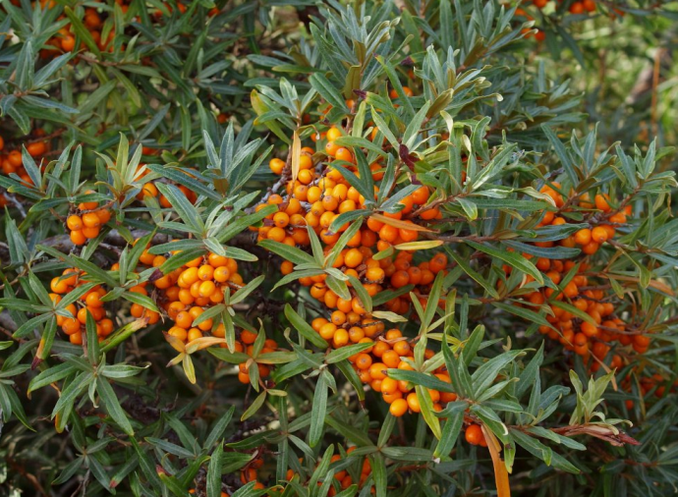
Яблоня Облепиха
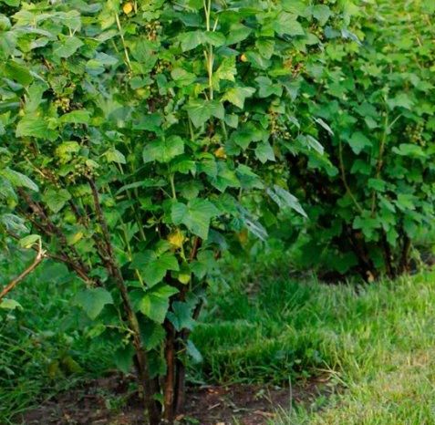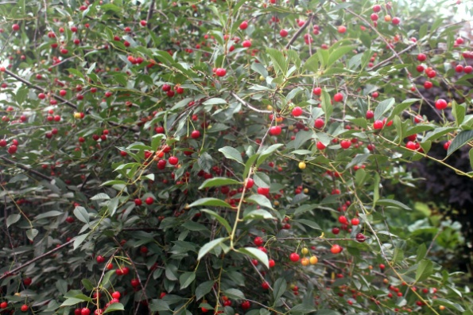
Черная смородина Вишня

ОТДЕЛ «МОРФОЛОГИЯ ТРАВЯНИСТЫХ РАСТЕНИЙ»

Задача отдела состоит в том, чтобы показать обучающимся внешнее строение цветковых растений в том объеме, который предусмотрен программой по биологии.
Практические занятия в этом отделе способствуют лучшему усвоению программы по ботанике. Занятия проводятся в форме наблюдений, коллекционирования и практических работ по уходу за растениями. На уровне формы необходима коллекция травянистых растений с различным строением побегов, листьев, цветков, плодов, корневых систем.

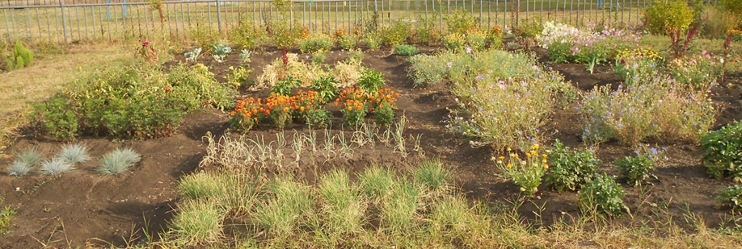

Таблица 2 – Список растений биологического сектора в зависимости от строения
Корень | Лист | Соцветия
Стержневая корневая система:  - морковь, редис, клевер, бобы, лен.  Мочковатая корневая система:  - кукуруза, овес, тимофеевка, мятлик.  Видоизменения корня:  -корнеклубни - георгин;  -корнеплоды - морковь, свекла, петрушка, редька. | Показать разнообразие листьев по форме, рассеченности, расположению и т.д. Наиболее типичные формы листьев:  а). Простые листья с цельной пластинкой:  - линейный (влагалищный) - злаки: овес, пшеница;  - почковидный - будра, ;  - яйцевидный-подорожник;  - щитовидный - настурция;  - сердцевидный - фиалка;  - стреловидный - вьюнок полевой;  - копьевидный - щавель.  б) Простые листья с лопастной, раздельной пластинкой:  -перисто-раздельный - одуванчик;  - пальчато-раздельный – лютик;  -лировидный - нижние листья у сурепки, репы, брюквы.  в) Сложные листья:  - тройчатосложные - клевер;  - парно-перистосложные - горох, чина;  - пальчато-сложные - люпин.  г) Стебли с различным листорасположением:  - очередные – , лен, картофель и др.;  - супротивные - глухая крапива, шалфей, георгин;  - розетка - колокольчик, герань мелкая, одуванчик;  д) Видоизменения листьев: усы-горох, чина | 1) простой колос - подорожник;  2) початок - кукуруза (женское соцветие);  3) сложный колос - пшеница, ячмень;  4) султан - кукуруза (мужское соцветие), тимофеевка;  5) кисть -, горчица, редис, томат;  6) метелка - овсяница, мятлик;  7) щиток - тысячелистник;  8) простой зонтик - семенники лука (батун и репчатый)  9) сложный зонтик - укроп;  10) головка - клевер;  11) корзинка - подсолнечник, одуванчик, ромашка, астра, рудбекия.

Для удобной работы с растениями располагать делянки необходимо с учетом размеров и направления роста растений. Так, прямостоячие, лазающие и вьющиеся растения необходимо помещать в дальнюю часть отдела, а ползающие - в среднюю часть. Растения с укороченными побегами следует располагать в начале делянки. Зрительно этот участок воспринимается как зеленая горка, что позволяет учащимся и работникам учебно-опытного участка легко ухаживать за растениями.
Эти коллекции растений могут использоваться для изучения морфологии и разнообразия листовой пластинки, строения цветка и соцветий, плодов и семян.

ОТДЕЛ «СИСТЕМАТИКА ТРАВЯНИСТЫХ РАСТЕНИЙ»
Видовой состав этого отдела полностью должен соответствовать систематике растений, предлагаемой в программе по биологии. Этот минимум растений обеспечит учителю возможность изучения сложной темы на конкретных примерах растений местных видов. В идеале этот отдел включает в себя представителей всех систематических групп. В план такого участка необходимо включать устройство водоема, где могут обитать водные растения и, в том числе, одноклеточные и многоклеточные водоросли, во влажных местах хвощи, плауны, затем папоротники и хвойные растения.
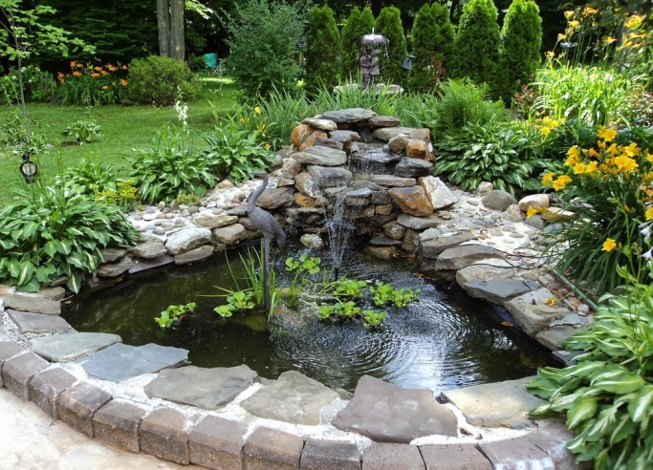
Пруд и альпийская горка
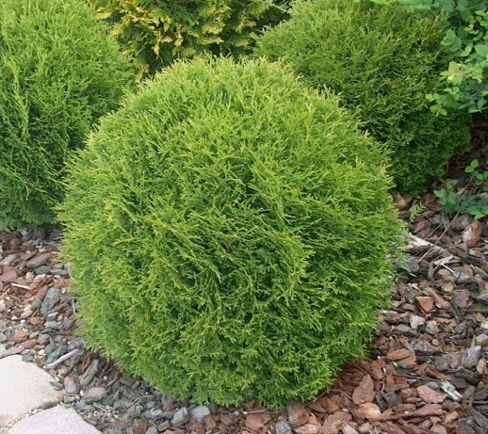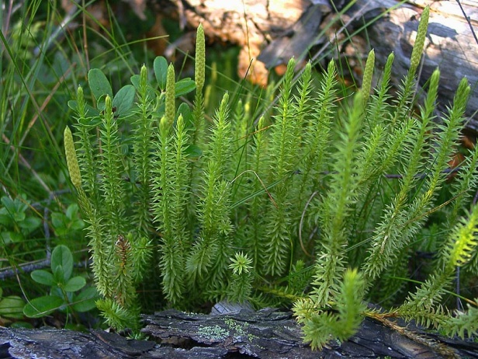
Туя Плаун годичный - Lycopodium annotinum L.

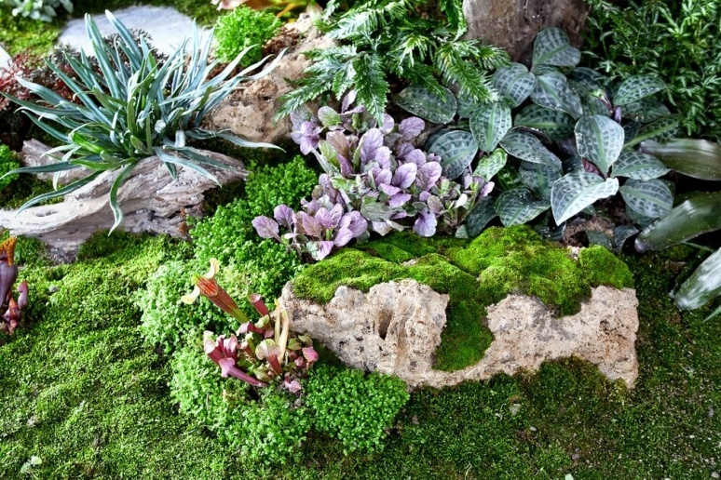
Мох

ОТДЕЛ ДРЕВЕСНО-КУСТАРНИКОВЫХ РАСТЕНИЙ
(ДЕНДРАРИЙ)
Дендрарий располагается в непосредственной близости к систематическому отделу и является логическим его продолжением. Расположение древесно-кустарниковых форм растений основано на систематике, которая уже применялась для травянистых растений. Видовое многообразие дендрария представляет собой коллекцию деревьев и кустарников. Располагается по периметру учебно-опытного участка. Отдел предназначен для изучения деревьев и кустарников, их биологии, приспособленности к жизни в различных условиях.
В этом отделе произрастают следующие деревья, кустарники:
1.Клён ясенели́стный (Acer negundo)
2.Липа обыкновенная (Tília ulgaris).
3.Берёза пови́слая (Bétula péndula)
4.Тополь пирамидальный (Populus pyramidalis).
5.Вяз граболистный (Ulmus carpinifolia)
6.Сосна́ обыкнове́нная (Pínus sylvéstris)
7. Лиственница сибирская (Larix sibirica Ledeb)

Заключение
На школьном учебно-опытном участке школьники закрепляют и совершенствуют теоретические знания, полученные на уроках биологии, отрабатывают практические умения по выращиванию и уходу за растениями весной, летом и осенью, ставя опыты, позволяющие выявить биологические закономерности развития растений в конкретных условиях, определить возможности повышения урожайности сельскохозяйственных культур.

ЗАДАНИЕ 2. Технологическая карта экскурсии

Тема экскурсии на школьном учебно-опытном участке:
«Весна в жизни природного сообщества»

В процессе экскурсии учащиеся знакомятся с характерными явлениями в жизни растений весной, их приспособленностью к совместному обитанию, к условиям окружающей среды, выявляют причины раннего цветения древесных и травянистых растений и смены сезонных явлений в жизни растений. Экскурсия способствует эстетическому воспитанию учащихся средствами природы и бережному отношению к весенним эфемероидам. Формируется умение наблюдать, анализировать, сравнивать, делать выводы.
Цель: сформировать понятие о природном сообществе, познакомить со структурой природного сообщества. Изучить изменения у растений в связи с наступлением весны. Выяснить роль условий среды на развитие растений.

Предметные задачи:

использовать знания о многообразии и жизнедеятельности растений, их взаимосвязи с условиями среды обитания для объяснения весенних явлений в экосистеме;

дать представление о компонентах природного сообщества и их взаимосвязях;

формировать понятие о биогеоценозе как о совокупности биотических организмов и абиотических условий среды на конкретной территории;

познакомить с многообразием природных сообществ;

познакомить и наблюдать на практике за изменениями, происходящими с наступлением весны;

обеспечить в ходе экскурсии повторение ранее пройденного материала, путем постановки проблемных вопросов, при ответе на которые обучающиеся применяют ранее накопленные знания.

Метапредметные задачи:

сотрудничество в микрогруппах, выполняя задание учителя, отраженное в инструкционных картах;

возможность формировать экологическое мышление и умение применять его в коммуникативной деятельности.

Личностные задачи:

развить у детей наблюдательность, самостоятельность суждений, умение работать в коллективе;

привить детям бережное отношение к природе.

Оборудование: дневник наблюдений, карандаш (ручка), лупа, скальпель, пакетики для почек, плодов и семян, карточки с заданиями для детей.

Подготовительный этап. Подготовка учащихся к экскурсии заключается в том, что тему и задачи экскурсии сообщаются накануне. Проводится беседа о правилах поведения на экскурсии. Разрабатывается маршрут, по которому будет проходить экскурсия. Объяснить, как надо проводить наблюдение за объектами.
Ход экскурсии

Вводный этап: организация учащихся, ученики делятся на группы по 2-4 человека (в зависимости от числа учеников), проведение инструктажа по технике безопасности, по организации работы на участке. Индивидуально-групповая работа по карточкам с исследуемыми растениями. Работая с содержанием заданий, делать записи по ходу их выполнения. Собрать в пакетики найденные плоды и семена.

Примерный перечень растений учебно-опытного участка, которые можно изучать на экскурсии: сосна, лиственница, тополь, береза, ива, смородина, рябина, черноплодная рябина, черёмуха, малина, крыжовник, барбарис, ирга, облепиха, боярышник, мать и мачеха, одуванчик, флоксы, ландыши и другие растения.

Основной этап.

Учитель:

Весна — пора пробуждения природы. По календарю весна начинается 1 марта. В природе весна вступает в свои права с началом сокодвижения у деревьев, на юге раньше, а на севере позднее 1 марта. Весеннее движение соков у деревьев и кустарников — первый признак весны. Оно наступает после того, как оттает почва и вода из корней начнет поступать во все органы растения.

В это время листьев еще нет. Вода, скапливаясь в клетках стеблей растений, растворяет запасенные в них органические вещества. Эти растворы передвигаются к набухшим и распускающимся почкам. Уже в начале марта, раньше, чем у других деревьев, начинается весеннее сокодвижение у клена остролистного, чуть позднее — у березы.

Второй признак весны — цветение ветроопыляемых деревьев и кустарников. Раннее цветение ольхи, орешника и других ветроопыляемых растений — хорошее приспособление к жизни в лесу. Голые безлистные ветви не затрудняют опыления. Пыльца, подхваченная ветром, свободно переносится с одного растения на другое.

Третий признак весны — цветение многолетних травянистых растений. Растения, цветущие ранней весной, всегда привлекают к себе внимание, потому что они красивы и потому что после долгой зимы это первые цветущие растения. К сожалению, их нередко собирают, составляя большие букеты. Часто губят растения целиком, вырывая с корнями. Растения, у которых оборваны цветоносные побеги, не дают плодов и семян. Это затрудняет их размножение.

Сообщество разных живых организмов, сложившееся в природе естественным путём, в определённых условиях среды, называют природным сообществом или биогеоценозом. Лес, луг, поле, болото — это особые природные сообщества, или биогеоценозы. В них протекает совместная жизнь живых организмов.

*Рассказ учителя в ходе экскурсии по учебно-опытному участку по плану: вспомнить из природоведения видовой состав растений, которые изучали на участке; какие условия среды влияют на изменения в живой природе.

Идут к месту проведения экскурсии.

Каждая группа в ходе экскурсии проводит наблюдение и записывает
данные в дневник наблюдений. В конце экскурсии ученики
собираются в летнем классе, обсуждают результаты исследований
по основным вопросам, предлагаемым учителем.

Организация экскурсии предусматривает, практически, полностью самостоятельную работу учащихся.

Содержание заданий:

Опишите условия среды обитания двух-трех раннецветущих растений и их приспособленность к раннему цветению.

Запишите название экосистемы и названия, преобладающих в ней видов растений, их жизненные формы.

Запишите несколько цветущих растений (травянистых, кустарников, деревьев) и укажите сроки начала их цветения.

Изучить видовой состав растений и животных в древесно-кустарниковом отделе УОУ. Составить план и схематически расположить растения и животных, обозначая их значками или начальными буквами. Выделить доминирующий вид растения (например, сосна, берёза, калина и т.д.). Распределить растения по ярусам. Дать название этому природному сообществу. Обосновать, с научной точки зрения, правильность названия сообщества.

Изучить видовой состав растений и животных в отделе «Морфология травянистых растений» УОУ. Составить план и схематически расположить растения и животных, обозначая их значками или начальными буквами. Выделить доминирующий вид растения (например, сосна, берёза, калина и т.д.). Распределить растения по ярусам. Дать название этому природному сообществу. Обосновать, с научной точки зрения, правильность названия сообщества.

Подготовить план растительного сообщества. Составить рассказ-обоснование. Обсудить вопросы: Что такое сообщество? Каковы отличия фитоценоза от биоценоза и биогеоценоза?

Руководствуясь записями в дневнике наблюдений о видовом многообразии растений учебно-опытного участка, найти как можно больше этих представителей. Отметить значками в имеющемся списке знакомые виды растений.

Рассмотреть под лупой верхушечные почки у древесных и кустарниковых форм (тополь, на нем наиболее наглядно можно изучить приспособленность растений к перенесению неблагоприятных условий). Снять верхнюю часть почки - чешуи, сравнить, как они отделялись у почки в зимний период. Потрогав руками чешуи, объяснить, почему на них много клейкого вещества (смолы или бальзама). Отделить поочередно все части почки. Определить её принадлежность к вегетативной или генеративной. Записать в дневник признаки, по которым определили принадлежность почки;

Рассмотреть под лупой боковые почки у древесных и кустарниковых форм (по плану 6);

Обосновать, почему некоторые луковичные растения в декоративном отделе только проросли, а некоторые уже зацвели.

Провести наблюдение в плодово-ягодном секторе. Объяснить, почему у одних растений почки уже почти распустились, а у других ещё плотно закрыты (смородина, малина). Какие изменения можно наблюдать у растений по краю сектора и в его середине (зарослях).

Изучите в декоративном отделе и на Альпийской горке первоцветы, их видовой состав. Выясните, при каких условиях они зацвели раньше других растений. Какие приспособительные признаки к опылению имеют эти растения.

***Эта разработка может быть использована учителем при организации двух экскурсий или одной обобщающей. Объем заданий варьирует от уровня подготовленности класса. Предпрофильный класс может выполнить задания полностью.

Заключительный этап.

После выполнения самостоятельной работы учитель проводит заключительную беседу, подчеркивает, что все рано цветущие травянистые растения являются многолетними. У них хорошо развиты видоизмененные подземные побеги: корневища, клубни, луковицы. Запас органических питательных веществ дает возможность рано весной, быстро расти и развиваться.

Рано цветущие растения светолюбивы, цветки их крупного размера или собраны в яркие соцветия, опыляются насекомыми. Деревья, опыляющиеся при помощи ветра, цветут до полного распускания листьев.

В классе объясняются требования к выполнению отчёта по проведенной экскурсии.

Составить отчет по экскурсии по следующему плану:

1. Какие деревья и кустарники наблюдали цветущими во время экскурсии?

2. Какие цветущие травянистые растения наблюдали? Какие приспособительные признаки к опылению имеют эти растения.

3. Составить подробное описание одного травянистого растения, рассмотренного на экскурсии.

Индивидуальное задание
Разработать летние задания для учащихся профильной школы

Планирование летних заданий по общей биологии для учащихся с 9-го по 11-й класс наиболее актуально в свете профилизации образования. Именно в этот период жизни школьников им необходима помощь в правильном выборе дальнейшего пути. Увлечение биологией как предметом через выполнение летних заданий может перерасти в увлечение биологией как наукой. Задача учителя биологии разработать такие летние задания, которые помогут молодым людям более глубоко познать окружающий их мир, определиться с собственными возможностями в дальнейшем изучении этого мира.
Распределение летних заданий лучше всего проводить постепенно в течение всего учебного года в связи с прохождением тем школьной программы. В отведенные же программой часы, в основном, проводится инструктаж по выполнению летних заданий. Важно провести практические работы, направленные на ознакомление учащихся с гербаризацией растений, коллекционированием растений (их органов) и животных, оформлением дневников наблюдений.
Цель организации летних заданий по биологии: сделать изучение предмета биологии непрерывным, системным, формировать позитивную жизненную позицию, создать основу для профилизации.
Ниже прилагается следующий план оформления дневника летних наблюдений (заданий).
Тема задания, его задачи.
План работы, характеристика объекта наблюдений.
Время и место выполнения задания. Указываются сроки выполнения работы, каждого из ее этапов. Необходимо подробно описать место выполнения наблюдений.
Методика проведения работ.
Оборудование.
Необходимо описать выполнение каждого этапа задания (количество выходов для проведения наблюдения за объектом, их регулярность, схема маршрута, заполнение таблиц, предусмотренных заданием, оформление рисунков, фотографий).
Наблюдения за развитием растений должны проводиться одновременно с наблюдениями за условиями погоды. Подробная и систематическая запись температурных и других условий проводится при наличии на учебно-опытном участке метеоплощадки с нужными для этого приборами.
Если такие наблюдения не ведутся, то можно ограничиться записью общих условий погоды, например: какая была весна (ранняя или поздняя, холодная или теплая, засушливая или влажная; были ли заморозки, и как они отразились на растениях), какое было лето (дождливое или сухое, холодное или жаркое; отметить сильные бури и ливни), какая была осень (первые ночные заморозки, дожди, погода во время уборки урожая и т.д.).
При выполнении летних заданий учащиеся должны соблюдать определенные меры безопасности поведения в лесу, у водоемов. Наиболее подробно учителю необходимо ознакомить учащихся с инструкциями при распределении летних заданий весной. Учащиеся 4-8-х классов должны быть только со взрослыми.
Результаты работы. Учащиеся дают краткий анализ проделанной работы, отвечают на вопросы, которые были поставлены в начале работы. Оформляют гербарий, коллекции насекомых, моллюсков.
*Все рисунки (по возможности, фотографии) оформляются самими учениками. Не следует использовать при оформлении заданий иллюстрации, вырезанные из книг, журналов, открытки, марки и т.д.

Тематика летних заданий
по курсу «Растения, бактерии, грибы, лишайники»

I. Изготовление учебно-наглядных пособий
1. Общее знакомство с цветковыми растениями
1.1. Органы цветкового растения.
1.2. Однолетние и двулетние растения.
1.3. Многообразие деревьев.
1.4. Многообразие кустарников.
1.5. Многообразие кустарничков.
2. Корень
2.1. Типы корневых систем.
2.2. Влияние пикировки на развитие корневых систем.
2.3. Влияние удобрений на рост и развитие растений.
3. Побег
3.1. Развитие побега из почки.
3.2. Влияние пинцировки на рост побега.
3.3. Листья простые и сложные.
3.4. Листорасположение.
3.5. Жилкование листьев.
3.6. Растения-паразиты.
3.7. Видоизменения листьев.
3.8. Осенняя раскраска листьев.
3.9. Спилы стволов деревьев.
3.10. Передвижение по стеблю воды и минеральных веществ.
3.11. Передвижение по стеблю органических веществ.
3.12. Корневище – видоизмененный побег.
4. Цветок и плод
4.1. Обоеполые цветки с простым и двойным околоцветником.
4.2. Раздельнополые цветки. Однодомные растения.
4.3. Раздельнополые цветки. Двудомные растения.
4.4. Виды соцветий.
4.5. Многообразие сухих плодов.
4.6. Распространение плодов и семян ветром.
5. Экология растений
5.1. Растения луга.
5.2. Растения леса (смешанного, соснового, елового).
5.3. Растения сухих мест обитания.
5.4. Водные и прибрежные растения.
5.5. Растения болот.
5.6. Эфемероиды.
6. Классификация цветковых растений
6.1. Строение цветков растений различных семейств.
6.2. Многообразие растений различных семейств.
7. Сельскохозяйственные растения
7.1. Фазы развития пшеницы.
7.2. Многообразие масличных культур.
7.3. Многообразие плодово-ягодных культур.
8. Основные отделы растений
8.1. Многообразие водорослей.
8.2. Многообразие моховидных.
8.3. Многообразие папоротникообразных.
8.4. Многообразие голосеменных растений.
9. «Бактерии. Грибы. Лишайники»
9.1. Грибы – паразиты растений.
9.2. Многообразие лишайников.

Рассмотрим более подробно некоторые задания по темам
Тема: Многообразие соцветий
Задачи: изучить строение различных типов соцветий и установить их значение в жизни растений.
Собирать соцветия разных видов растений. Засушить их, составить коллекцию. Сделать заголовок «Многообразие соцветий». Распределить соцветия по типам: сложные, простые.
Зарисовать в таблице схемы соцветий, которые соответствуют рассматриваемым растениям. Приведите примеры растений, имеющих соответствующие соцветия. Заполните таблицу.

Схема соцветия | Тип соцветия | Примеры растений
 | Кисть
 | Колос
 | Зонтик
 | Щиток
 | Головка
 | Початок
 | Корзинка

Отметьте размеры и окраску цветков, из которых состоят изученные вами соцветия. Определите, каким образом осуществляется опыление растений, которым они принадлежат. Данные записать в дневник наблюдений
Подписать каждую группу соцветий в гербарной папке. Указать свою фамилию, имя, класс.

Тема: Приспособленность плодов и семян к распространению.
Задачи: изучить особенности плодов и семян дикорастущих и культурных растений, способствующие их распространению.
Собирать по 2-3 плода (с семенами) разных видов растений, распространяющихся с помощью: ветра, животных и человека, воды, самопроизвольно. Засушить плоды, более крупные предварительно разрезать.
Составить коллекцию.
Оформить работу в коллекционной коробке или на плотном листе бумаги (ватмана).
Сделать заголовок «Способы распространения плодов и семян».
Плоды и семена располагать группами по способам распространения, подписать каждую группу. Указать свою фамилию, имя, класс.

Тема: Распространение плодов и семян.
Задачи: выяснить признаки приспособленности к распространению плодов и семян местных растений.
План работы
Соберите коллекцию плодов и семян, распространяющихся разными способами:
- саморазбрасыванием (капуста, сурепка, чина, бобы, акация желтая, герань, фиалка);
- животными и человеком (черемуха, жимолость, волчье лыко, вороний глаз, гусиный лук, чистотел, дуб, орешник, череда, гравилат, подорожник);
- ветром (осина, тополь, береза, клен, липа, вяз, осот, одуванчик и другие);
- водой (частуха, ежеголовник, кувшинка, кубышка и другие).
Определите, какие приспособления имеют эти растения для распространения плодов и семян. Оформите таблицу.
Таблица – Приспособления плодов и семян к распространению
Название растений | Способы распространения |  |  | Приспособления
Название растений | водой | ветром | животными и человеком | Приспособления

Тема: Типы корневых систем
Цель: познакомиться с различными типами корневых систем, научиться определять типы корневых систем растений. Формировать умения готовить гербарий.
План работы
Осторожно выкопать по 2-3 растения с мочковатой и стержневой корневыми системами, стараясь не повредить подземную часть. Выкапывать сорные или культурные растения.
Аккуратно отряхнув с корней землю, поместить растения в гербарную папку. Засушить растения, соблюдая все правила гербаризации. Через 7-10 дней приступить к составлению гербария.
Оформить результаты по следующему плану:
- каждое растение расположить на отдельном листе плотной бумаги так, чтобы правый нижний угол листа оставался свободным;
- пришить в нескольких местах стебель и корневую систему растения, подобрав нитки соответствующих цветов. Каждый стежок завязывать на узел с изнаночной стороны, нить обрезать. Не оставлять длинных протяжек. Края листьев приклеить крахмальным клейстером;
- проверить, правильно ли пришито растение. Для этого перевернуть лист растением вниз. Ни одна часть растения не должна отставать от бумаги;
- в правом нажнем углу листа начертить прямоугольную рамку и в ней указать: название растения, тип корневой системы, место сбора, дату сбора, фамилию, имя, класс.
Каждый оформленный лист гербария поместить в гербарную рубашку. Сделать общую обложку для гербария и написать на ней название «Типы корневых систем».

Тема: Изучение приспособлений растений к перекрестному опылению
1. Определите способы опыления у различных видов растений с помощью простых визуальных наблюдений.
2. Установите вблизи цветка предметные стекла, смазанные вазелином. Рассмотрите под микроскопом прилипшую к стеклу пыльцу исследуемых видов растений, опишите и зарисуйте ее.
3. Внимательно рассмотрите строение цветков разных растений. Выясните, как они приспособлены к определенному типу опыления. Опишите и зарисуйте цветки и имеющиеся у них приспособления.
4. Проведите наблюдения за «поведением» цветков. Выясните время их раскрывания, опишите и зарисуйте последовательность отгибания, раскручивания лепестков, вытягивания тычинок, изменения положения цветка и т.д. Определите продолжительность жизни цветка.
5. Проследите за «поведением» соцветий, расположением в них цветков. Выясните, одинаковы ли цветки в соцветии, одновременно ли они раскрываются.
6. Пронаблюдайте за поведением насекомых на исследуемых растениях: какие насекомые посещают цветки, как насекомое садится на цветок, как долго на нем находится. Проследите за движениями ног и ротового аппарата насекомого. Подсчитайте частоту посещения насекомыми цветка за один час в разное время суток.
7. Можно проследить за особенностями опыления одного вида растений в разных условиях (в лесу, на лугу, на опушке…).
8. Установите связь строения и «поведения» цветков и соцветий растений, насекомых.
9. Составьте отчет о проделанной работе, используя описания, рисунки, фотографии.
Выступите с сообщением на уроке, школьной экологической конференции.

ТЕМАТИКА ЛЕТНИХ ЗАДАНИЙ ПО КУРСУ «ЖИВОТНЫЕ»
I. Изготовление учебно-наглядных пособий
Коллекции демонстрационные
1. Раковины моллюсков.
2. Отряд Жесткокрылые, или Жуки.
3. Отряд Чешуекрылые, или Бабочки.
4. Отряд Двукрылые, или комары и мухи.
5. Отряд Перепончатокрылые.
6. Отряд Полужесткокрылые, или Клопы.
7. Отряд Прямокрылые.
8. Отряд Стрекозы.
9. Строительное искусство ручейников.
10. Листья, поврежденные насекомыми.
11. Удивительные перышки.
Коллекционный раздаточный материал
1. Раковины моллюсков.
2. Туловищные и хвостовые позвонки рыб.
3. Чешуя различных видов рыб.
4. Майский жук.
5. Известковая скорлупа яйца птицы.
6. Виды перьев птицы.

Рассмотрим более подробно некоторые задания по темам
Тема: Изучение строения, поведения и почвообразовательной деятельности дождевых червей
Семейство настоящих дождевых червей, или люмбрицид, (Lumbricidae) включает около 300 видов. Наиболее обычен в средней полосе Европейской части России вид дождевой червь обыкновенный, или большой красный выползок, (Lumbricus terrestris), отличающийся крупными размерами, уплощенным и расширенным хвостовым концом и интенсивной окраской спинной стороны передней трети тела. Этот вид удобен для наблюдений и экспериментов.
1. Отловите несколько экземпляров червя дождевого обыкновенного, поместите одного из них на ровную поверхность и изучите его внешнее строение.
– Какова форма тела дождевого червя?
– Почему дождевого червя называют кольчатым?
– Найдите передний (более утолщенный и темный) и задний концы тела червя, опишите их окраску.
– Найдите на теле червя утолщение – поясок. Подсчитайте, сколько члеников тела его образуют.
Поверните червя брюшной стороной вверх, проведите смоченным водой пальцем по брюшной стороне от заднего конца тела к головному. Что чувствуете? Пустите червя ползать по бумаге. Что слышите?
При помощи лупы отыщите щетинки, опишите их расположение и значение.
Определите, с какой скоростью передвигается червь по стеклу и по шероховатой бумаге, как при этом меняется форма, длина и толщина тела. Объясните наблюдаемые явления.
2. Пронаблюдайте, как реагирует червь на действие раздражителей. Прикоснитесь к нему иглой. Поднесите к переднему концу тела кусочек лука, не дотрагиваясь до червя. Осветите фонариком. Что вы наблюдаете? Объясните, что происходит.
3. Сделайте узкостенный садок из двух одинаковых стекол (12×18 см) и прокладки между ними (резиновая трубка, деревянные бруски). Скрепите между собой стекла при помощи скобок, вырезанных из тонкой жести. Можно воспользоваться и двумя стеклянными банками (пол-литровой и майонезной), поставив меньшую из них в большую.
4. Насыпьте в садок небольшой (около 4 см) слой увлажненной перегнойной земли, затем слой песка и снова перегной. Поместите на поверхность садка 2–3 небольших дождевых червей. Пронаблюдайте, как черви будут закапываться в верхний слой почвы. Попробуйте ухватить полузарывшегося червя за конец тела, чтобы вытащить его обратно. Легко ли это сделать? Почему?
5. Подробно описывайте, зарисовывайте или фотографируйте изменения в состоянии грунта в садке каждые 3–5 дней. Исследуйте внутреннюю поверхность ходов дождевого червя. Каково значение слизи для жизни червя в почве?
6. Поместите 3–4 червей в стеклянную банку и насыпьте до половины банки чистый песок. Поддерживайте песок сырым, выкладывайте на поверхность песка опавшие листья, ботву различных растений, кусочки вареного картофеля. Проследите, что с ними происходит. По истечении месяца измерьте толщину образовавшегося перегноя, сделайте вывод о влиянии дождевых червей на состав и структуру почвы, ее плодородие.
7. Составьте подробный отчет о выполнении экспериментов и своих наблюдениях, сопроводив описание рисунками, фотографиями. Оцените значение деятельности дождевых червей в природе и для человека.

Тема: Рыжий лесной муравей, значение в природе.
Цель: изучить внешнее строение муравейников. Выяснить особенности поведения рыжих лесных муравьев. Выяснить их роль в жизни других организмов.
План работы
Найти в лесу большой муравейник, определить месторасположение муравейника, его размеры, выполнить рисунок.
Определить, из какого материала построен муравейник, с какой стороны от дерева он расположен.
Провести рукой над самой поверхностью муравейника и понюхать ладонь. Как ведут себя муравьи при приближении руки? Где собирают муравьи строительный материал для починки поврежденных частей?
В какое время начинается и заканчивается деятельность муравьев? Влияет ли погода на активность муравьев. Что выносят муравьи из муравейника?
Выполнить задания
Пронаблюдать за поведением муравьев утром, днем и вечером, в солнечную погоду, пасмурную и дождливую.
Найти дорожки, по которым бегут муравьи к муравейнику и от него, проследить, куда ведут эти дорожки. Пронаблюдать, каких насекомых муравьи носят в муравейник.
Подсчитать число насекомых, которых удается собрать за полчаса. Используют ли муравьи растительную пищу.
Около муравейника положить на дощечку несколько крупинок сахара и подкладывать несколько дней. После того, как появится дорожка, поместить на нее насекомых-вредителей леса.
Понаблюдать, как ведут себя муравьи. Данные записать в тетрадь наблюдений. Выяснить, куда ведут муравьиные тропы, их длину и назначение.
Посадить на муравейник несколько особей муравьев, взятых из другого муравейника, пронаблюдать, как будут относиться к ним «коренные жители». Объяснить, какова биологическая роль такого поведения муравьев.
Вымазать чужаков жидкостью, полученной из раздавленных муравьев, взятых из муравейника, и поместить их в муравейник, проследить, изменится ли отношение «коренных жителей» к этим муравьям. Сделать соответствующий вывод.
Поместить несколько муравьев на синюю лакмусовую бумажку, пронаблюдать изменение цвета. Чем можно объяснить изменение цвета лакмусовой бумажки.
Оформить свои наблюдения в дневник. Сделать фотографии, видео съемки. Подготовить сообщение, слайд-программу, видеоролик или презентацию по данным проведенных наблюдений.

Тематика летних заданий по курсу «Общая биология»
I. Изготовление учебно-наглядных пособий (раздаточного материала к лабораторным работам)
Темы лабораторных работ и необходимые пособия
1. Морфологические особенности растений разных видов: гербарий разновидностей пшеницы, ячменя, ржи и др.
2. Фенотипы местных сортов растений: гербарий разных сортов одного вида пшеницы, ячменя, ржи и др.
3. Изменчивость организмов: гербарии, коллекции семян и плодов полиплоидных растений.
4. Построение вариационного ряда и вариационной кривой модификационной изменчивости признака: наборы листьев одного дерева, кустарника; коллекции плодов и семян одного самоопыляющегося растения (гороха и др.)
5. Приспособленность организмов: гербарий растений разных мест обитания; коллекция «Приспособительные изменения в конечностях насекомых» (майский жук, жужелица, медведка, комнатная муха, клоп гладыш).
II. Экспериментально–опытническая, проектная деятельность
Тема «Основы генетики»
1. Основные закономерности наследования признаков.
• Моногибридное скрещивание: «Наследование признаков окраски семян у гороха (кукурузы)».
• Неполное доминирование: «Наследование признаков остистости у пшеницы»; «Наследование окраски околоцветника у ночной красавицы (львиного зева, космеи)».
• Дигибридное скрещивание: «Наследование признаков окраски и формы семян у гороха»; «Наследование формы и окраски плодов у томатов».
• Анализирующее скрещивание: «Выяснение чистосортности гороха с желтыми гладкими семенами».
• Взаимодействие генов: «Наследование формы плодов у тыквы»; «Наследование окраски плодов у тыквы»; «Наследование способности земляники образовывать усы».
• Сцепленное наследование: «Наследование признаков окраски семян и характера эндосперма у кукурузы».
• Сцепленное с полом наследование: «Закономерности наследования окраски оперения у кур (канареек)».
2. Основные закономерности изменчивости признаков.
• «Закономерности модификационной изменчивости признаков у организмов».
• «Изучение полиплоидов у пшениц, сахарной свеклы».
• «Знакомство с генными мутациями, иллюстрирующими закон гомологических рядов в наследственной изменчивости».

Тема «Основы селекции»
• «Изучение различных видов, разновидностей и сортов капусты, пшеницы, подсолнечника и др.».
• «Изучение гетерозиса у томатов».
• «Проведение индивидуального отбора у пшеницы».
• «Проведение массового отбора у ржи».
• «Получение новых сферотекоустойчивых сортов крыжовника на основе межвидовой гибридизации».
• «Изучение пород кур с разным направлением продуктивности».
• «Изучение пород кроликов с различной окраской и качеством шерсти».
Тема «Эволюционное учение»
• Роль изменчивости в эволюции: «Изучение изменчивости признака в популяции».
• Внутривидовая борьба за существование: «Влияние густоты посадки (площади питания) на рост, развитие и урожай моркови, на продолжительность цветения астр и др.».
• Межвидовая борьба за существование: «Изучение взаимного угнетения видов на дарвиновской площадке»; «Изучение взаимного благоприятствования видов в совместных посевах гороха и овса, кукурузы и фасоли, люцерны и житняка и др.».
Тема «Основы экологии»
Изучение влияния различных абиотических факторов на рост и развитие растений.
• «Влияние длины дня на развитие растений длинного дня. Опыт с редисом».
• «Влияние длины дня на развитие растений короткого дня. Опыт с просом».
• «Влияние среды обитания на рост и развитие стрелолиста».
• «Влияние различной освещенности на рост и развитие одуванчика».
• «Влияние различной освещенности на окраску листьев колеуса».
• «Влияние изменения температуры на окраску цветков у китайской примулы».
• «Влияние температуры на окраску шерсти кроликов».
Тема «Биосфера и научно-технический прогресс»
Коллективный исследовательский проект «Мы и наш город»
• «Проблема чистой воды».
• «Воздух, которым мы дышим».
• «Город и бытовые отходы».
• «Производство и потребление энергии в городе».
• «Промышленность города. Экологические проблемы, поиски решения».
• «Автомобиль в городе. Проблемы, поиски решения».
• «Зеленые зоны города».
• «Дачный участок как экосистема».
• «Жилье человека в городе».
• «Экологическое состояние школьных помещений».
• «Мои потребности и экология».
• «Здоровье горожанина».
• «Город будущего – будущее города».
Коллективный исследовательский проект «Мастерская природы»
• «Бионика – наука величайших возможностей».
• «Мир ощущений».
• «Живые барометры, гигрометры, сейсмографы».
• «Биомеханика».
• «Гармония красоты и целесообразности».
• «Биологическая связь».
3. Реферативные работы.
• «Близнецовый метод в генетике человека».
• «Величие и трагедия отечественной генетики».
• «Лысенко против Вавилова – истина не посередине».
• «Жизнь и деятельность Чарльза Дарвина».
• «Теория естественного отбора – сторонники и противники».
• «Гипотезы происхождения жизни на Земле».
• «Гипотезы происхождения человека».
• «Ритмы жизни».
• «Разнообразие жизни на планете как уникальная ценность».

Тема: Наблюдения за лягушками
Цель изучить особенности строения остромордой лягушки в связи со средой обитания и образом жизни. Выяснить влияние условий внешней среды на изменение окраски остромордой лягушки.
Ход работы
Найти лягушку и ознакомиться с ее внешним строением. Определить размеры тела, отделы тела, особенности покрова, окраски, строение глаза, барабанные перепонки, затягивающие среднее ухо, расположенные по бокам головы позади глаз. Рассмотреть задние и передние конечности, установить, в чем сходство и различие.
Пронаблюдать за дыханием лягушки. Подсчитать, сколько выдохов и вдохов делает лягушка в течение минуты.
Выяснить, как изменяется окраска остромордой лягушки в результате воздействия различной температуры.
Для опыта взять 3-х лягушек примерно одного цвета. Одну лягушку содержать в обычных условиях, другую поместить в условия пониженной температуры. Для этого банку с лягушкой опустить в сосуд со льдом или очень холодной водой. Отметить время начала изменения окраски и время максимального изменения окраски. Результаты записать в таблицу.
Аналогичный опыт провести с третьей лягушкой, поместив в сосуд с водой температурой - 25°С. Полученные данные записать в таблицу.
Опыт повторить несколько раз с лягушками различного размера. Сравнить изменения окраски подопытных лягушек и контрольных (которые содержатся при обычных условиях). Сделайте выводы и запишите в дневник. Ход исследования и его результаты фиксировать на видеокамеру. Сделать фотографии. Подготовить презентацию к отчету.
Примечание. В ходе проведения опытов должна сохраняться одинаковая для всех лягушек влажность.

